Tříkrálová sbírka bez koledníků až do dubna

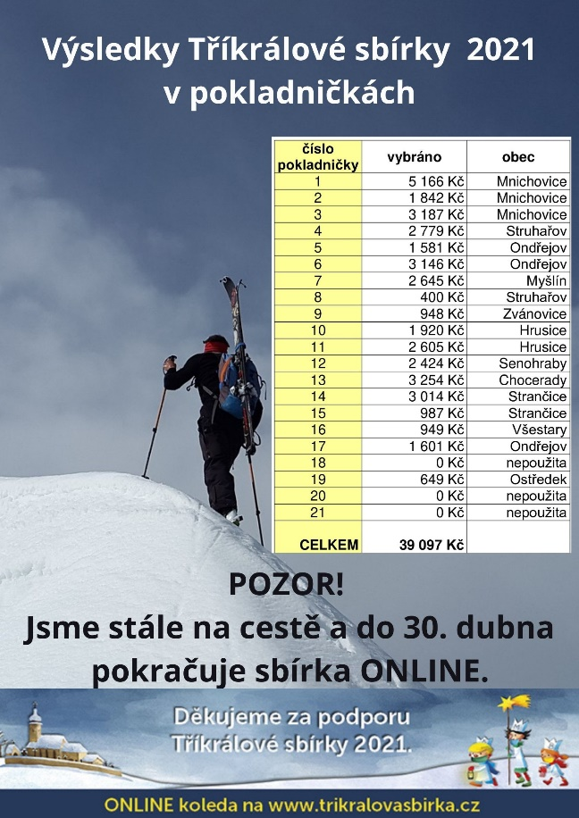
Tříkráloví koledníci se už za těch 20 let, kdy sbírka v ČR každoročně probíhá, stali tradičním závěrem Vánoc. Kvůli vládním opatřením jsme do poslední chvíle čekali, jestli nakonec koledníky budeme moct poslat do ulic, ale letos se sbírka poprvé musela obejít bez nich. I tak patří dík všem, kdo byli odhodláni jít koledovat. Nicméně jsme se snažili v Mnichovicích a okolních obcích, kde již máme tradici tříkrálové koledy zažitou, nachystat pokladničky do obchodů, na úřady nebo do školky, všude tam, kde se lidi smí a musí pohybovat. Celkem jsme využili 18 zapečetěných pokladniček a těší nás i zájem některých obchodů, které nás samy oslovily se zájmem o to, aby u nich pokladnička byla. V Ondřejově se vybralo celkem 6 328 Kč, celkový součet všech pokladniček je 39 097 Kč. Jsme vděčni i za tuto ¼ loňského výtěžku. 65 % částky zůstává vždy k dispozici organizaci, která sbírku pořádá – u nás je to Farní charita Mnichovice. Máme schváleno využít peníze ze sbírky na pomoc rodinám či jednotlivcům, kteří se kvůli covidu či nouzovému stavu dostanou do finanční nouze (ztráta zaměstnání apod.), můžeme jim uhradit nájem, elektřinu apod., aby se nedostali kvůli nepříznivé situaci do dluhů. Dále chceme podpořit mladého kluka-muže na startu v jeho nelehkém životě, kdy po dosažení 18 let musel opustit dětský domov a staví se na vlastní nohy. Snad by letos došlo i na sportovní kroužky dětí. Z loňské sbírky jsme nějaké peníze ušetřili, když sportu bylo méně. Ale jak je vidět, věděli bychom, jak využít účelně daleko víc peněz. Určitou nadějí je pro nás online sbírka, která probíhá do konce dubna. Přes www.trikralovasbirka.cz můžete přispět do virtuální sbírkové pokladničky naší charity tak, že zadáte ve formuláři obec Mnichovice. Nebo můžete jednoduše použít číslo tříkrálového účtu 666008822/0800 s VS naší tříkrálové pokladničky 77701959. Funguje i QR kód. Na webu sbírky můžete sledovat stav online pokladničky, zatím tam máme 34 117 Kč – věřím, že do dubna se nám tam ještě nějaká koruna objeví. Plánované a předem schválené výdaje jsou uvedeny https://www.trikralovasbirka.cz/vyuziti/. Všem, kdo nás podporují a sledují na facebooku, moc děkujeme, váš zájem je pro nás hnacím motorem charitu rozvíjet a posouvat dál. Už máme konečně webové stránky https://mnichovice.charita.cz ! A vzhledem k tomu, jak se rozšiřuje nabídka darů, věcí a nábytku od vás, dárců, se musíme vydat cestou nějakého projektu, jak užitečné věci dál využít a dostat mezi potřebné lidi v okolí. Děkujeme, držte nám palce.
Lucie Procházková
